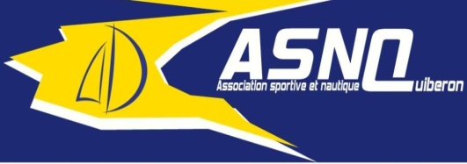
Championnat Bretagne Voile Performance Catamaran
SAMEDI 05 mars et DIMANCHE 06 mars 2022
Association Sportive et Nautique de QUIBERON

A retourner si possible à l'ASN Quiberon avant le 2/03/2022

N°VOILE | TYPE DE CATAMARAN

NOM
PRENOM
N° CLUB
NE(E) LE
SEXE

ATTESTATION
J’accepte de me soumettre aux règles de course à la voile et à toutes les autres règles qui régissent cette épreuve.
Je certifie que mon catamaran est conforme aux règles de jauge de sa classe.
Je certifie exacts les renseignements portés sur cette fiche.
Il appartient à chaque catamaran, sous sa seule responsabilité, de décider s’il doit prendre le départ.

Pour les mineurs : Autorisation parentale
Je soussigné, M Je soussigné, M

autorise mon enfant autorise mon enfant
à participer à la régate et dégage la responsabilité des organisateurs quant aux risques inhérents à cette participation.
Signature de l’un des parents (mention nécessaire : lu et approuvé)
Fait à Quiberon le ……………. 2022

BARREUR  Fait à Quiberon, le …………………….. 2022  Signature du coureur  (mention nécessaire : lu et approuvé) | EQUIPIER  Fait à Quiberon, le …………………….. 2022  Signature du coureur  (mention nécessaire : lu et approuvé)
A.S.N. QUIBERON (Association Sportive et Nautique de Quiberon)
Boulevard des Emigrés – Port Haliguen – F-56170 QUIBERON
Tel. 02 97 30 56 54 – Fax. 02 97 30 57 20
E-mail asnq@wanadoo.fr - Site internet http://asnquiberon.com

